NT Debian

lspci
La commande lspci permet de connaître la liste du matériel (cartes, chipsets etc.) de votre PC utilisant le protocole PCI.
# lspci
-v, -vv, -vvv augmente la quantité d’information.
# lspci -v
00:00.0 Host bridge: Intel Corporation Device 3ec2 (rev 07)
00:14.0 USB controller: Intel Corporation Device a2af
00:16.0 Communication controller: Intel Corporation Device a2ba
00:17.0 SATA controller: Intel Corporation Device a282
00:1b.0 PCI bridge: Intel Corporation Device a2e7 (rev f0)
00:1b.4 PCI bridge: Intel Corporation Device a2eb (rev f0)
00:1c.0 PCI bridge: Intel Corporation Device a290 (rev f0)
00:1c.3 PCI bridge: Intel Corporation Device a293 (rev f0)
00:1d.0 PCI bridge: Intel Corporation Device a298 (rev f0)
00:1f.0 ISA bridge: Intel Corporation Device a2c9
00:1f.2 Memory controller: Intel Corporation Device a2a1
00:1f.3 Audio device: Intel Corporation Device a2f0
00:1f.4 SMBus: Intel Corporation Device a2a3
02:00.0 VGA compatible controller: NVIDIA Corporation GK106 [GeForce GTX 660] (rev a1)
02:00.1 Audio device: NVIDIA Corporation GK106 HDMI Audio Controller (rev a1)
04:00.0 Ethernet controller: Realtek Semiconductor Co., Ltd. RTL8111/8168/8411 PCI Express Gigabit Ethernet Controller (rev 15)
# lspci -v | grep -i audio
Audio device: NVIDIA Corporation GK106 HDMI Audio Controller (rev a1)
Subsystem: Gigabyte Technology Co., Ltd GK106 HDMI Audio Controller

systemctl
L'outil systemctl permet de configurer les services qui sont lancés au démarrage.
Activer un service au démarrage
# systemctl enable nom_du_service.service
Désactiver un service au démarrage
# systemctl disable service_name
Détails du service
$ systemctl status service_name
Lister tous les types de service
$ systemctl list-units --type=service
$ systemctl list-unit-files
Lister tout les services par état
$ systemctl list-unit-files --state=enabled

Audio
Selon un scénario d'installation typique sous Linux, l'utilisateur configure ALSA pour utiliser un dispositif virtuel fourni par PulseAudio. Ainsi, les applications utilisant ALSA enverront leur sortie son vers PulseAudio, qui utilisera alors ALSA lui-même pour accéder à la vraie carte son.
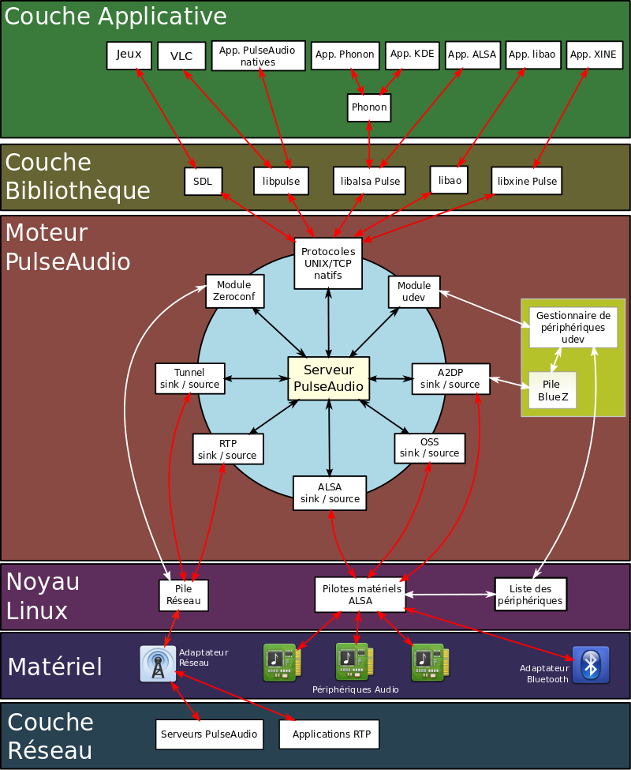
Test des sorties audio.
$ speaker-test
Liste des codecs de la machines.
cat /proc/asound/card*/codec* | grep Codec
Codec: Realtek ALC887-VD
Codec: Nvidia GPU 41 HDMI/DP

Alsa
Alsa permet de configurer automatiquement les cartes son, d’enregistrer et jouer des sons. Il est incorporé au noyau Linux.
Reconnaissance automatique de la carte son.
# alsactl init
Sauvegarder la configuration automatiquement.
# alsactl store
Liste des matériels sur la machine détecté par alsa.
$ cat /proc/asound/cards
$ aplay -l
$ arecord -l

Pulseaudio
PulseAudio est un serveur son, un processus d'arrière-plan qui accepte les entrées son d'une ou plusieurs sources (processus ou périphériques de capture) et les redirige vers un ou plusieurs collecteurs (cartes son, serveurs PulseAudio distants ou autres processus).

Dépannage
1. Désinstaller alsa-utils et pulseaudio.
# apt purge remove pulseaudio alsa-utils
# apt autoremove
2. Réinstaller alsa-utils
# apt install alsa-utils
# alsactl init
3. Réinstaller pulseaudio
# apt install pulseaudio
4. Reboot

